บทที่ 5

การพัฒนาระบบ

**Flowchart แผนโครงสร้างของกระบวนการทำงานของระบบ**

เป็นเครื่องมือแสดงขั้นตอน หรือกระบวนการทำงาน โดยใช้สัญลักษณ์ที่เป็นมาตรฐานเดียวกัน ซึ่งในสัญลักษณ์จะมีข้อความสั้น ๆ อธิบายข้อมูลที่ต้องใช้ ผลลัพธ์ หรือคำสั่งประมวลผลของขั้นตอนนั้น ๆ และเชื่อมโยงขั้นตอนเหล่านั้นด้วยเส้นที่มีลูกศรชี้ทิศทางการทำงานตั้งแต่เริ่มต้นจนจบกระบวนการ ซึ่งในกระบวนของระบบโปรแกรมบัญชีของวิทยาลัยจะมีรูปแบบดังนี้

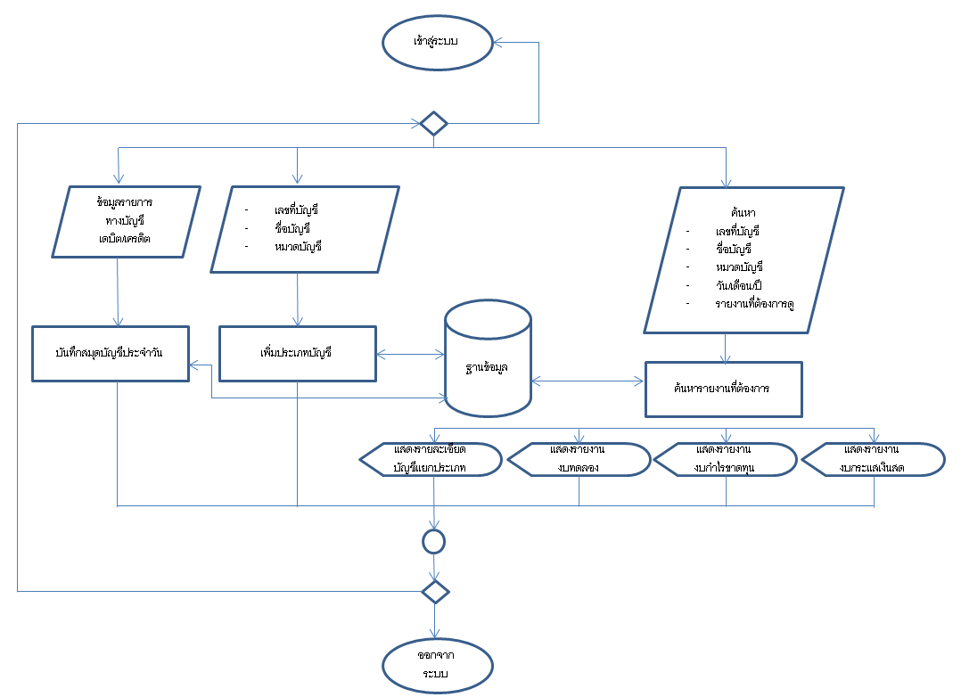

**แผนภาพกระแสของข้อมูล**

- Context Diagram ( Dataflow Diagram level 0)

แผนภาพกระแสข้อมูลระดับบนสุดที่แสดงภาพรวมการทำงานของระบบที่มีความสัมพันธ์กับสภาพแวดล้อมภายนอกระบบ และแสดงให้เห็นถึงรายละเอียดของ Process การทำงานหลักๆ ที่มีอยู่ภายในภาพรวมของระบบ (Context Diagram) ว่ามีขั้นตอนใดบ้าง

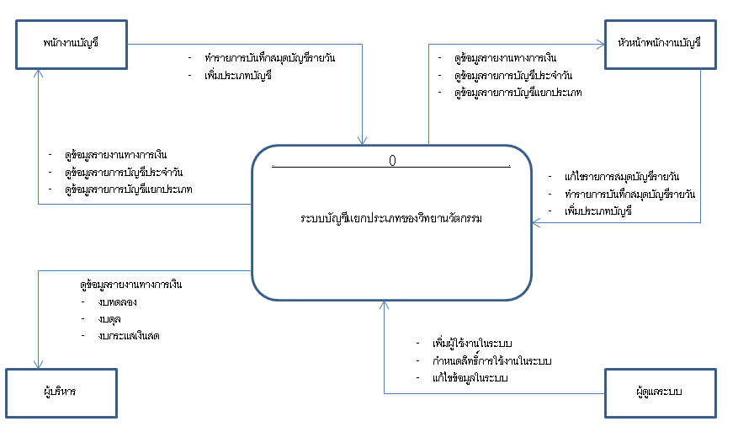

**การออกแบบฐานข้อมูล**

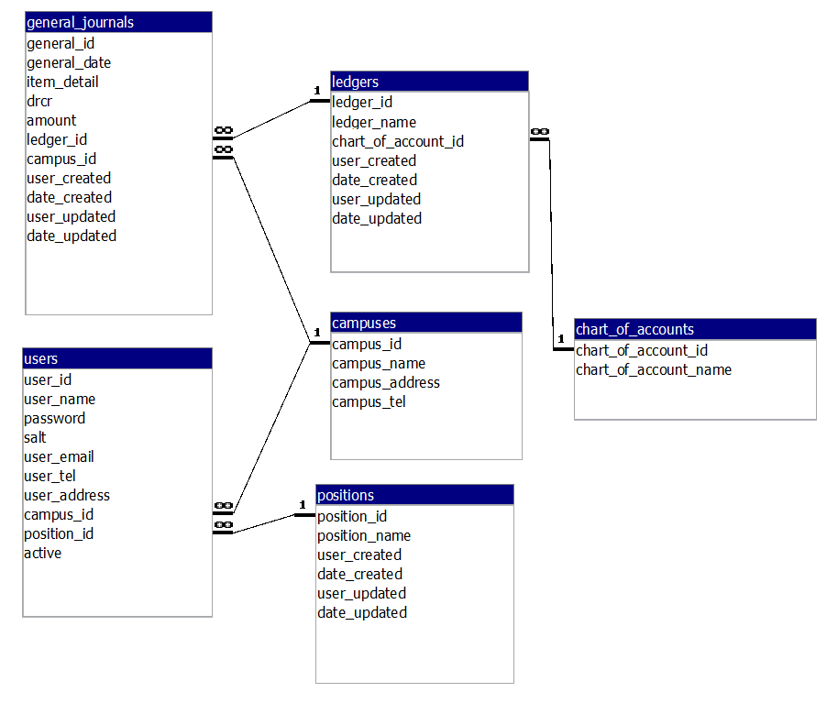

รายละเอียดตาราง

ตาราง : general_journals  
คำอธิบาย : เป็นตารางที่ใช้เก็บข้อมูลรายการของสมุดบัญชีรายวัน

|  |  |  |
| --- | --- | --- |
| ชื่อฟิลด์ | ประเภทข้อมูล | คำอธิบาย |
| general_id | Text | หมายเลขรายการ |
| general_date | Date/Time | วันเดือนปี |
| item_detail | Text | รายการ |
| drcr | Text | debit หรือ credit |
| amount | Currency | จำนวนเงิน |
| ledger_id | Text | เลขที่บัญชี(แยกประเภท) |
| campus_id | Integer | เลขที่วิทยาเขต(ระบุว่ารายการนี้เป็นของวิทยาเขตไหน) |
| user_created | Text | คนที่สร้างรายการนี้ |
| date_created | Date/Time | วันที่สร้างรายการนี้ |
| user_updated | Text | คนที่แก้ไขรายการนี้ |
| date_updated | Date/Time | วันที่แก้ไขรายการนี้ |

ตาราง : ledgers  
คำอธิบาย : เป็นตารางที่ใช้เก็บข้อมูลบัญชีแยกประเภท

|  |  |  |
| --- | --- | --- |
| ชื่อฟิลด์ | ประเภทข้อมูล | คำอธิบาย |
| ledger_id | Text | เลขที่บัญชีแยกประเภท |
| ledger_name | Text | ชื่อบัญชีแยกประเภท |
| chart_of_account_id | Text | หมวดบัญชี |
| user_created | Text | คนที่สร้างรายการนี้ |
| date_created | Date/Time | วันที่สร้างรายการนี้ |
| user_updated | Text | คนที่แก้ไขรายการนี้ |
| date_updated | Date/Time | วันที่แก้ไขรายการนี้ |

ตาราง : chart_of_accounts  
คำอธิบาย : เป็นตารางที่ใช้เก็บข้อมูลเกี่ยวกับหมวดบัญชี

|  |  |  |
| --- | --- | --- |
| ชื่อฟิลด์ | ประเภทข้อมูล | คำอธิบาย |
| chart_of_account_id | Text | รหัสหมวดบัญชี |
| chart_of_account_name | Text | ชื่อหมวดบัญชี |

ตาราง : campuses  
คำอธิบาย : เป็นตารางที่ใช้เก็บข้อมูลวิทยาเขต

|  |  |  |
| --- | --- | --- |
| ชื่อฟิลด์ | ประเภทข้อมูล | คำอธิบาย |
| campus_id | Integer | เลขที่วิทยาเขต |
| campus_name | Text | ชื่อวิทยาเขต |
| campus_address | Text | ที่อยู่วิทยาเขต |
| campus_tel | Text | เบอร์โทรศัพท์วิทยาเขต |

ตาราง : users  
คำอธิบาย : เป็นตารางที่ใช้เก็บข้อมูลผู้ใช้งานในระบบ

|  |  |  |
| --- | --- | --- |
| ชื่อฟิลด์ | ประเภทข้อมูล | คำอธิบาย |
| user_id | Text | ไอดีของผู้ใช้งาน |
| user_name | Text | ชื่อของผู้ใช้งาน |
| password | Text | รหัสของผู้ใช้งาน |
| salt | Text | ข้อมูลสุ่มที่ใช้ในการเข้ารหัสของผู้ใช้งาน |
| user_email | Text | อีเมล์ของผู้ใช้งาน |
| user_tel | Text | เบอร์โทรของผู้ใช้งาน |
| user_address | Text | ที่อยู่ของผู้ใช้งาน |
| campus_id | Integer | รหัสวิทยาเขต |
| position_id | Integer | รหัสตำแหน่งงาน |
| active | Text | สถานะการใช้งาน |

ตาราง : positions  
คำอธิบาย : เป็นตารางที่ใช้เก็บข้อมูลเกี่ยวกับตำแหน่งงาน

|  |  |  |
| --- | --- | --- |
| ชื่อฟิลด์ | ประเภทข้อมูล | คำอธิบาย |
| position_id | Integer | รหัสตำแหน่ง |
| position_name | Text | ชื่อตำแหน่ง |
| user_created | Text | คนที่สร้างรายการนี้ |
| date_created | Date/Time | วันที่สร้างรายการนี้ |
| user_updated | Text | คนที่แก้ไขรายการนี้ |
| date_updated | Date/Time | วันที่แก้ไขรายการนี้ |

**การออกแบบหน้าจอการทำงานและรูปแบบของรายงาน**

ในการออกแบบ user interface จะใช้ Baxster Admin Panel เป็น Template หลักของ Application ซึ่งมีความสามารถในการทำ Responsive และมีรูปแบบที่สวยงาม ส่วนฟอนต์ภาษาไทยจะใช้ Cloud สร้างโดย Typomancer

หน้าจอ Login

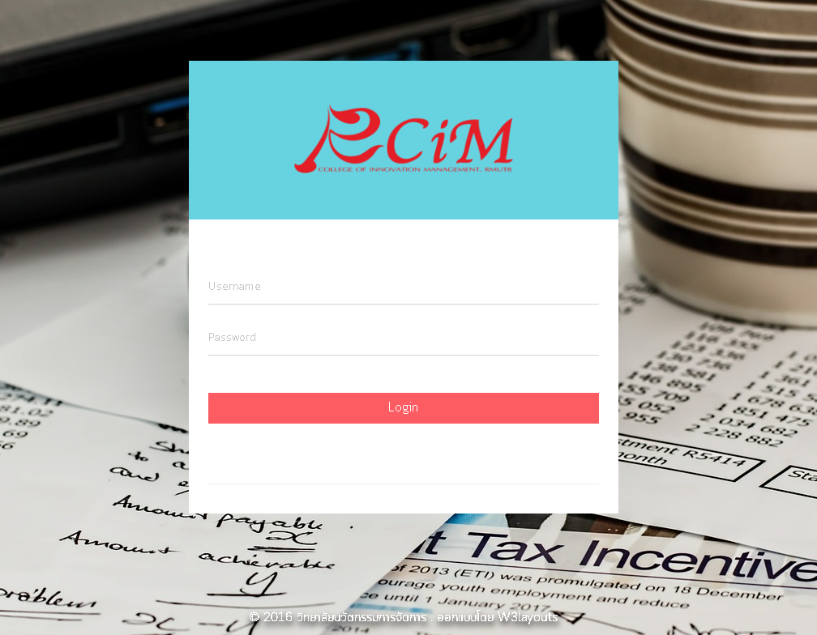

หน้าจอหลัก

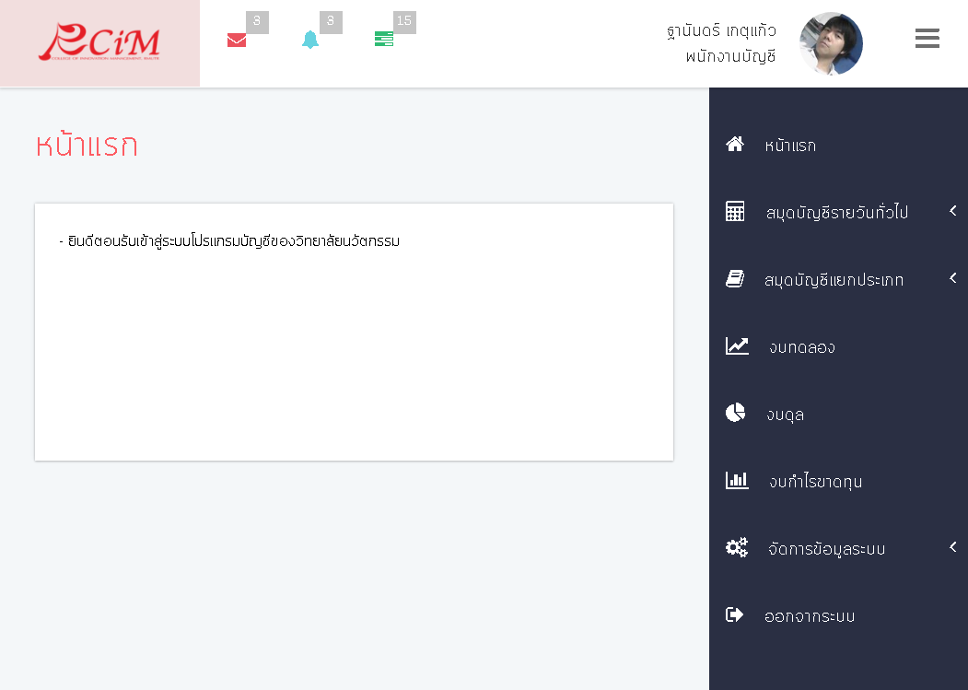

โดยในระบบจะมีการแบ่งเมนูการทำงานดังนี้

*หน้าแรก  
 |_ สมุดบัญชีรายวันทั่วไป  
 |_ ทำรายการบัญชีรายวัน  
 |_ รายการบัญชีรายวัน*

*|_ สมุดบัญชีแยกประเภท  
 |_ รายงานบัญชีแยกประเภท  
 |_ ข้อมูลบัญชีแยกประเภท(เพิ่ม/แก้ไข)  
 |_ งบทดลอง  
 |_ งบดุล  
 |_ งบกำไรขาดทุน  
 |_ จัดการข้อมูลระบบ  
 |_ จัดการข้อมูลผู้ใช้  
 |_ ออกจากระบบ*

หน้าจอการทำบัญชีรายวัน

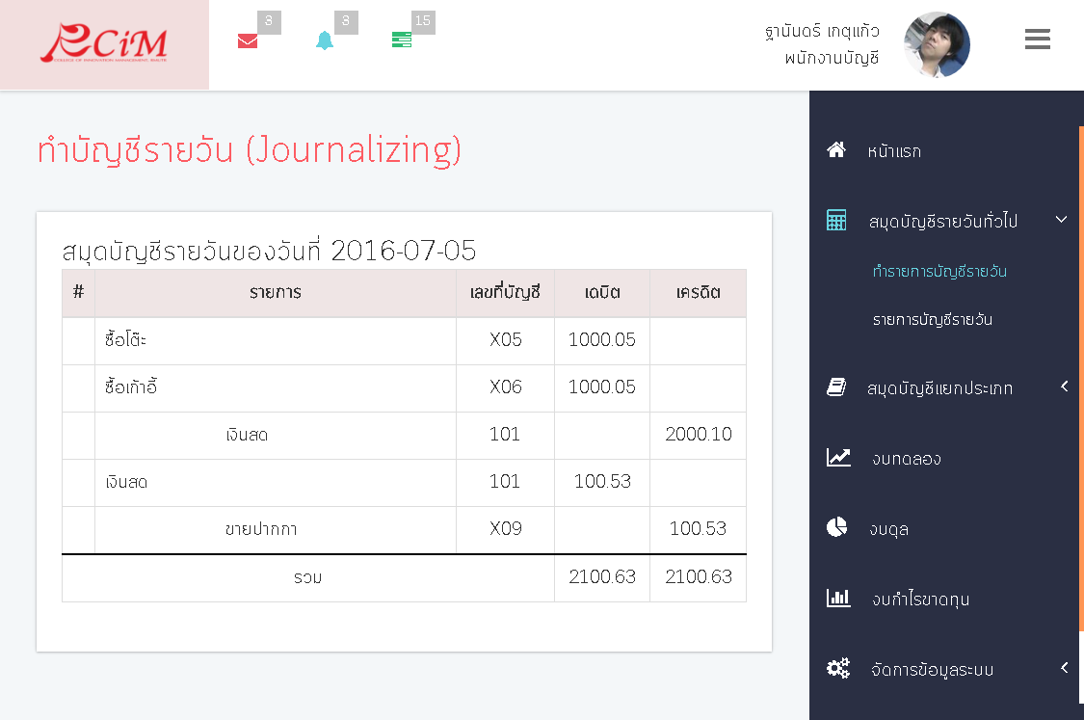

จะมีส่วนที่ไว้ในการเพิ่มรายการ ลงไปในตารางสมุดรายวัน

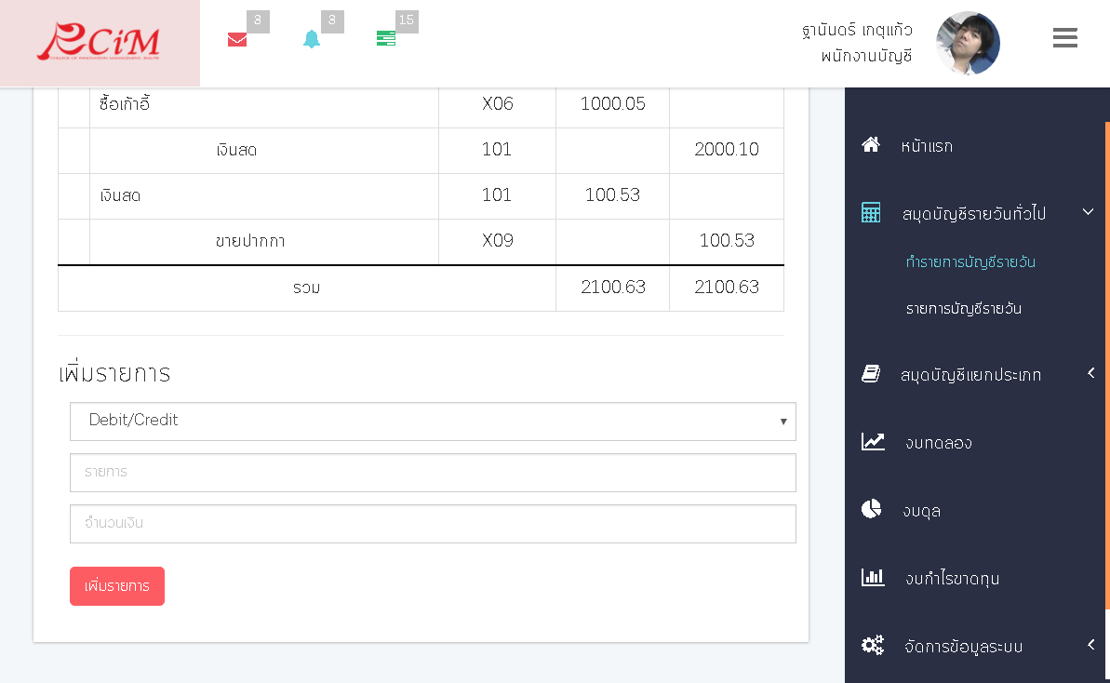

**ความปลอดภัยของระบบ**

**การทดสอบระบบ**

**เทคโนโลยีที่ใช้พัฒนาระบบ**

**ความต้องการของระบบ**

**Server**

**Client**